Lançando muito muito longe!

FASE 1
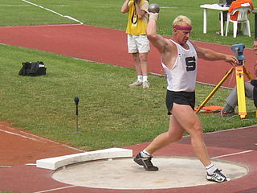
As Olimpíadas do Rio irão começar no dia 05/08/2016 e dentro dessa temática, dois amigos Aibelive e Keilsso estão conversando no bar Saiocarregado na cidade de Pedraquebrilha. Os dois começaram a listar esportistas brasileiros que podem ganhar medalhas em cada modalidade, principalmente no Atletismo. Mas daí no meio da conversa, apareceu uma modalidade desconhecida para os dois que é o Arremesso de Peso. Uma pergunta óbvia apareceu na cabeça dos dois: "Quem é o campeão olímpico nesta modalidade?". Uma outra surgiu depois: "Existe algum brasileiro que irá competir nesta modalidade?". Para aumentar o debate, os dois amigos chamaram um terceiro amigo Deichadilsso para saber se o mesmo sabia mais sobre essa modalidade. O terceiro amigo chegou com outras dúvidas: "Como é decidido o campeão da modalidade? Aquele que lança mais longe? Aquele que gira maior quantidade de vezes? Pode-se atirar com as duas mãos?"

PERGUNTAS DE FOCO
Individualmente
- O que você sabe sobre os critérios para determinar se o arremesso foi feito de forma correta?
- O que é necessário saber sobre os critérios?
- Quais os critérios dessa modalidade olímpica que determinam o sucesso do lançamento do peso? Liste o maior número de critérios.
Grupo
- Discuta seus critérios no grupo. Faça o maior número possível.
- Que outras informações você precisa saber para determinar a maior distância lançada no arremesso de peso? Como você coletaria esses dados?

Lançando muito muito longe!

FASE 2

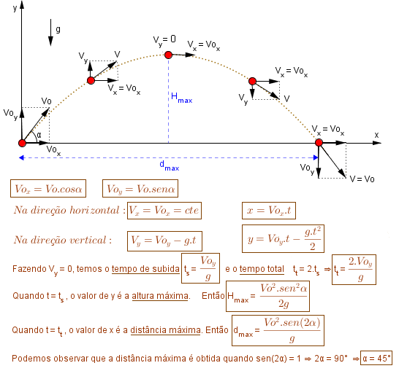
No esquema ao lado podem ser observadas algumas equações que tratam do problema de "Lançamento Oblíquo". Este problema pode mapeado para determinar o sucesso de um esportista na modalidade de Arremesso de Peso. Algumas variáveis podem ser observadas no esquema:
- a velocidade inicial (em m/s);
- o ângulo de lançamento (em graus) e;
- a aceleração da gravidade (em m/s²).
Observe que com esses dados, pode-se chegar a algumas conclusões sobre a maior distância lançada, o melhor ângulo de lançamento e a velocidade que um peso deve ser arremessado.

PERGUNTAS DE FOCO
- Conhecendo a maior distância de um esportista nessa modalidade, qual a velocidade que o peso foi arremessado?
- Qual a maior velocidade já arremessada por um esportista brasileiro?
- Se o ângulo de lançamento fosse igual a 40o, qual seria a velocidade necessária para que um esportista alcançasse a distância de 22 metros?

